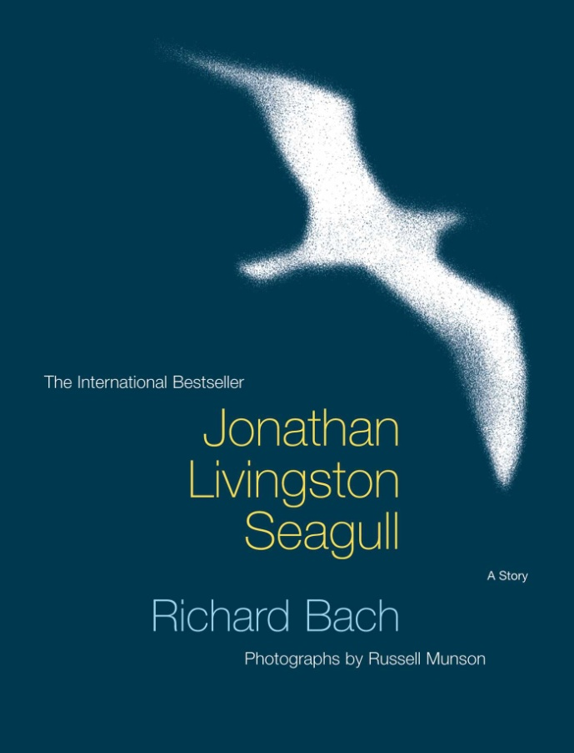

***Jonathan Livingston Seagull****, written by* [*Richard Bach*](https://en.wikipedia.org/wiki/Richard_Bach) *and illustrated by Russell Munson, is a* [*fable*](https://en.wikipedia.org/wiki/Fable) *in* [*novella*](https://en.wikipedia.org/wiki/Novella) *form about a* [*seagull*](https://en.wikipedia.org/wiki/Gull) *who is trying to learn about life and flight, and a* [*homily*](https://en.wikipedia.org/wiki/Homily) *about self-perfection. Bach wrote it as a series of short stories that were published in* [*Flying*](https://en.wikipedia.org/wiki/Flying_(magazine)) *magazine in the late 1960s. It was first published in book form in 1970, and by the end of 1972 over a million copies were in print. Α few years ago 60 million copies had been sold all over the world…*

**Plot**

The book tells the story of Jonathan Livingston Seagull, a seagull who is bored with daily squabbles over food. Seized by a passion for flight, he pushes himself and learns everything he can about flying. His increasing unwillingness to conform finally results in his expulsion from the flock. Now an outcast, he continues to learn, becoming increasingly pleased with his abilities while leading a peaceful and happy life.

One day Jonathan meets two gulls who take him to a "higher plane of existence" in which there is no heaven, but a better world found through perfection of knowledge. There he meets another seagull who loves to fly. He discovers that his sheer tenacity and desire to learn make him "pretty well a one-in-a-million bird." In this new place, Jonathan befriends the wisest gull, Chiang, who takes him beyond his previous self-education, and teaches him how to move instantaneously to anywhere else in the [Universe](https://en.wikipedia.org/wiki/Universe). The secret, Chiang says, is to "begin by knowing that you have already arrived."

But, unsatisfied with his new life, Jonathan returns to Earth to find others like himself to tell them what he'd learned and to spread his love for flight. His mission is successful, and Jonathan gathers around himself a flock of other gulls who have been outlawed for not conforming. The first of his students, Fletcher Lynd Seagull, ultimately becomes a teacher in his own right, and Jonathan leaves to teach other flocks.

*(*[*https://en.wikipedia.org/wiki/Jonathan_Livingston_Seagull*](https://en.wikipedia.org/wiki/Jonathan_Livingston_Seagull)*)*

**Part One**

**It was morning, and** the new sun sparkled gold across the ripples of a gentle sea.

A mile from shore a fishing boat chummed the water, and the word for Breakfast Flock flashed through the air, till a crowd of a thousand seagulls came to dodge and fight for bits of food. It was another busy day beginning.

But way off alone, out by himself beyond boat and shore, Jonathan Livingston Seagull was practicing. A hundred feet in the sky he lowered his webbed feet, lifted his beak, and strained to hold a painful hard twisted curve through his wings. The curve meant that he would fly slowly, and now he slowed until the wind was a whisper in his face, until the ocean stood still beneath him. He narrowed his eyes in fierce concentration, held his breath, forced one ... single ... more ... inch ... of ... curve .... Then his feathers ruffled, he stalled and fell.

Seagulls, as you know, never falter, never stall. To stall in the air is for them disgraced and it is dishonor.

But Jonathan Livingston Seagull, unashamed, stretching his wings again in that trembling hard curve - slowing, slowing, and stalling once more - was no ordinary bird.

Most gulls didn't bother to learn more than the simplest facts of flight - how to get from shore to food and back again. For most gulls, it is not flying that matters, but eating. For this gull, through, it was not eating that mattered,

***Ήταν πρωί*** κι ο πρωτόβγαλτος ήλιος λαμποκοπούσε ολόχρυσος πάνωστην επιφάνεια μιας γαληνεμένης θάλασσας.

Ένα μίλι από την ακρογιαλιά, μια ψαρόβαρκα είχε

πιάσει φιλίες με τα νερά όταν ήχησαν στον αέρα οι λέξεις που σήμαιναν “ώρα για πρωινό” και μια χιλιάδα γλάροι κατέφθασαν. Χοροπηδούσαν με πονηριά και προσπαθούσαν να αποφύγουν το ράμφος ο ένας του άλλου καθώς καβγάδιζαν μεταξύ τους για τη λιγοστή τροφή. Ήταν το ξεκίνημα μιας καινούριας πολυάσχολης μέρας.

Μακριά τους, όμως, πέρα από τη βάρκα και τ’ ακρογιάλι, μόνος, ολομόναχος, ασκούνταν ο Ιωνάθαν Λίβινγκστον ο Γλάρος. Τριάντα μέτρα ψηλά στον ουρανό χαμήλωσε τα μεμβρανώδη πέλματά του, όρθωσε το ράμφος του και τεντώθηκε για να διαγράψει μια οδυνηρά δύσκολη στριφογυριστή καμπύλη χρησιμοποιώντας τις φτερούγες του. Η καμπύλη αυτή απαιτούσε αργό πέταγμα και τώρα, πράγματι, ελάττωσε ταχύτητα μέχρι που ο άνεμος έγινε ψίθυρος στο πρόσωπό του, μέχρι που ο ωκεανός από κάτω του φάνταξε ακίνητος, μαρμαρωμένος. Στένεψε τα μάτια σε μια έντονη αυτοσυγκέντρωση, κράτησε την ανάσα του και, βάζοντας όλη του τη δύναμη, κατάφερε να προσθέσει άλλα δυο... μονάχα... εκατοστά... στην κλίση της καμπύλης... Αμέσως μετά ήρθε το αναπουπούλιασμα, η απώλεια της στήριξης και η πτώση.

Οι γλάροι, όπως ξέρετε, δεν κομπιάζουν ποτέ ούτε

τρικλίζουν. Το να χάσει ένας γλάρος τη στήριξή του στον αέρα θεωρείται ντροπή κι εξευτελισμός.

Μόνο που ο Ιωνάθαν Λίβινγκστον ο Γλάρος, ο οποίος τέντωνε ξανά τώρα τις φτερούγες του ξεδιάντροπα σ’εκείνη την επίπονη, τρεμουλιαστή καμπύλη —μειώνοντας ολοένα και πιο πολύ ταχύτητα και χάνοντας γι’ άλλη μια φορά τη στήριξή του— δεν ήταν ένα πουλί σαν όλα τ’ άλλα.

but flight. More than anything else, Jonathan Livingston Seagull loved to fly.

This kind of thinking, he found, is not the way to make one's self popular with other birds. Even his parents were dismayed as Jonathan spent whole days alone, making hundreds of low-level glides, experimenting.

He didn't know why, for instance, but when he flew at altitudes less than half his wingspan above the water, he could stay in the air longer, with less effort. His glides ended not with the usual feet-down splash into the sea, but with a long flat wake as he touched the surface with his feet tightly streamlined against his body. When he began sliding in to feet-up landings on the beach, then pacing the length of his slide in the sand, his parents were very much dismayed indeed.

*Why, Jon, why?"* his mother asked. *"Why is it so hard to be like the rest of the flock, Jon? Why can't you leave low flying to the pelicans, the albatross? Why don't you eat? Jon, you're bone and feathers!"*

*"I don't mind being bone and feathers, Mum. I just want to know what I can do in the air and what I can't, that's all. I just want to know."…*

Οι πιο πολλοί γλάροι το μόνο που μπαίνουν στον κόπο να μάθουν είναι οι βασικές αρχές της πτήσης — δηλαδή πώς να πετούν για να φτάσουν από την ακροθαλασσιά στην τροφή τους, και πάλι πίσω. Γι’ αυτούς δεν έχει σημασία το πέταγμα, αλλά το φαγητό. Όμως, για τούτον εδώ το γλάρο, μετρούσε πολύ περισσότερο η χαρά του να πετάει. Πάνω από καθετί άλλο, ο Ιωνάθαν Λίβινγκστον οΓλάρος λάτρευε το πέταγμα.

Σύντομα ανακάλυψε πως αυτός ο τρόπος σκέψης δεν ήταν ό,τι το καλύτερο για να γίνει αγαπητός στα άλλα πουλιά. Ακόμα και οι ίδιοι οι γονείς του είχαν αρχίσει να ανησυχούν βλέποντας τον Ιωνάθαν να πειραματίζεται μέρες ολόκληρες, μονάχος, πραγματοποιώντας εκατοντάδες πτήσεις σε χαμηλά ύψη.

Δεν ήξερε το γιατί, λόγου χάρη, αλλά όταν πετούσε πάνω από το νερό σε ύψος μικρότερο από το μισό άνοιγμα των φτερών του, μπορούσε κι έμενε πιο πολύ στον αέρα και μάλιστα με λιγότερη προσπάθεια. Οι πτήσεις του δεν κατέληγαν στο συνηθισμένο πλατσούρισμα των ποδιών στη θάλασσα, αλλά σ’ ένα μακρύ, επίπεδο αφρισμένο αυλάκι καθώς άγγιζε την επιφάνεια με τα πόδια σφιχτά κολλημένα στο σώμα του. Όταν άρχισε να προσγειώνεται στην παραλία γλιστρώντας με τα πόδια πάνω και να μετράει μετά με βήματα το μάκρος της ολίσθησής του στην άμμο, τότε ήταν που οι γονείς του τρόμαξαν πολύ.

«Γιατί, Ίωνα, γιατί;» τον ρώτησε μια φορά η μητέρα του. «Γιατί δεν μπορείς, Ιωνάθαν, να είσαι κι εσύ σαν όλα τ’ άλλα γλαροπούλια; Γιατί δεν αφήνεις τα χαμηλά πετάγματα για τους πελεκάνους και τα αλμπατρός; Γιατί δεν τρως; Φτερό και κόκαλο είσαι, γιόκα μου!»

«Δε με νοιάζει αν είμαι φτερό και κόκαλο, μάνα. Το μόνο που θέλω είναι να μάθω τι μπορώ, και τι δεν μπορώ να κάνω στον αέρα — αυτό και τίποτε άλλο. Το μόνο που θέλω είναι να μάθω»…

(Βach, Richard (1993) *O γλάρος Ιωνάθαν Λίβινγκστον* Αθήνα: Εκδόσεις Διόπτρα)